**UID EXP 3**

**1.Cli**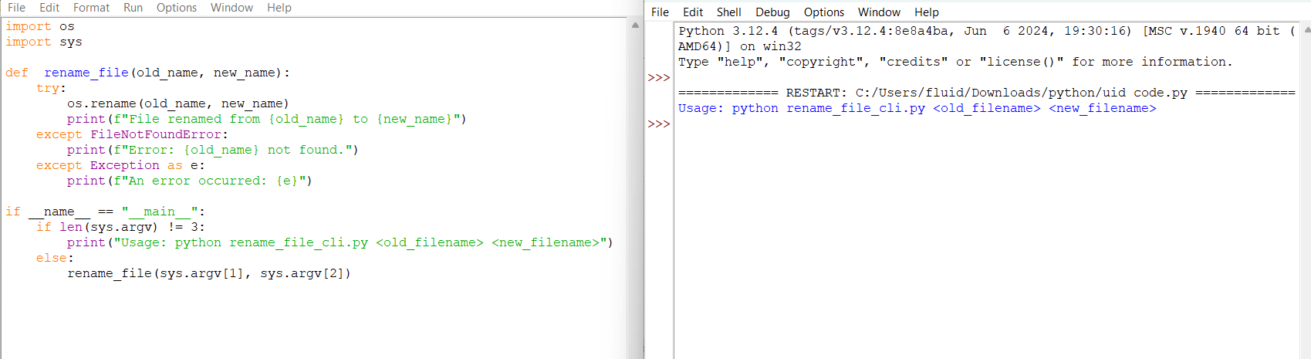

**2.Gui**

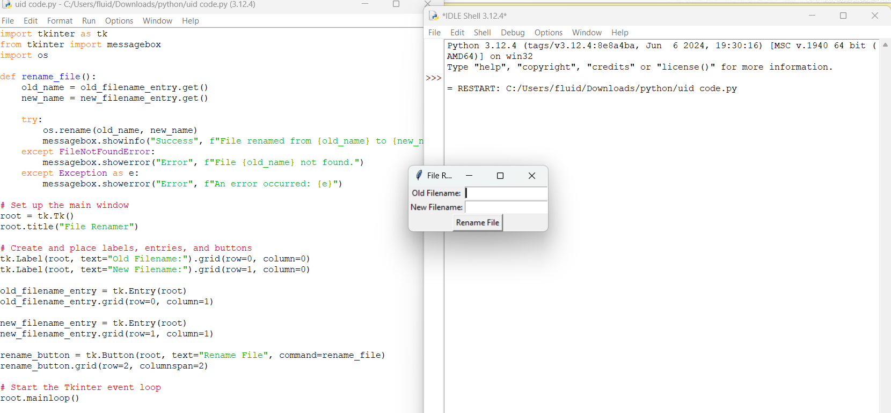

**3.VUI**

